Colegio Polivalente
Profesor Ildefonso Calderón

GUÍA DE EVALUACIÓN DEL MÓDULO: PREPARACIÓN, DISEÑO Y MONTAJE BUFFET
Nombre:
Curso: | Puntaje Ideal: | Puntaje Real:

OA | Indicadores de evaluación | Preguntas
OA7 | Identifican conceptos sobre buffet, diseño y montaje de platos. | 1-2-3-4

Conceptos básicos:
Buffet:
Manera o estilo de servir una comida menos formal que el tradicional banquete. Incluye la preparación de una serie de bocadillos, pasteles, entremeses. Ideales para que cada comensal se sirva lo que apetece.
Observa el siguiente link servicio de buffet
https://www.youtube.com/watch?v=iczugtjrbQA
Montaje de platos:
La acción de ubicar los elementos de una preparación alimenticia en un plato u otro con el fin de otorgar la comodidad al comensal para que le sea fácil y placentero consumirlo.
La presentación de los alimentos es con la intención de estimular todos los sentidos de los invitados.Una apariencia atrayente y significativa fomenta los deseos de probar la comida.La comida debe verse natural,sin combinaciones drásticas o artificiales de colores.
Para la realización de un buen montaje de plato debemos tener en cuenta los siguientes aspectos:
Equilibrio .Unidad .Punto Focal .Flujo

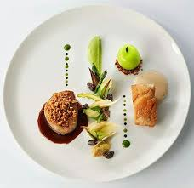

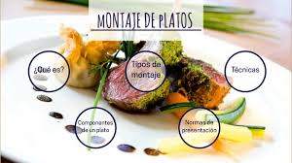

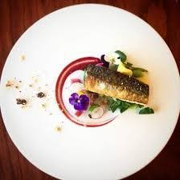
Diseño:
El diseño culinario impone además, la expresión de intenciones, relaciones y emociones. Esa tendencia también se llama Food Design y, tal como lo expresa su nombre, busca reunir dos ramas artísticas: el arte visual y el arte gastronómico. Se trata de un concepto en el cual la comida se transforma en obras de diseño.

La importancia del diseño en gastronomía
En gastronomía, el diseño, la ambientación y la decoración también son importantes para alcanzar el éxito de tu negocio gastronómico
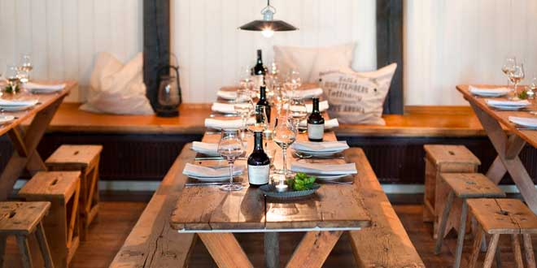

Un diseño novedoso y una decoración atractiva puede marcar la diferencia a la hora de atraer y mantener a sus clientes. A continuación te contamos los aspectos más importantes del diseño de espacios para gastronomía.
En el diseño de espacios para gastronomía se debe tener presente desde un primer momento la personalidad del restaurante; en ella se debe reflejar la esencia del lugar, los productos que ofrece y debe contemplar su público objetivo.

Factores claves en el diseño en gastronomía
a).Dar importancia a los detalles:
Cualquier rasgo o elemento, por insignificante que pueda parecer, puede llegar a determinar la sensación de apego o rechazo hacia el local gastronómico. Un simple y pequeño detalle tiene sentido y transmite la personalidad o los valores del lugar, por ello suelen quedar en la mente de los clientes creando lo que se denomina fidelización.

b).Los materiales que se utilicen también deben reflejar calidez, comodidad, energía y tranquilidad:
Cada material trasmite una actitud particular y define la personalidad del local gastronómico, por eso la elección del material ya sea madera, piedras, vidrio o acero se hará en base a lo que se quiere transmitir.
c).La importancia de crear un todo:
A la hora de diseñar espacios para gastronomía se debe incluir un proyecto completo que integre bajo un mismo estilo el menú, el mobiliario, la vestimenta, la vajilla, etc. Cada elemento debe destacarse por su particularidad y a la vez conformar un todo armónico. Por eso, es fundamental el aporte de diferentes profesionales tanto del diseño arquitectónico como del visual y funcional.
d).La elección del mobiliario:
Adquirir los muebles adecuados nos puede garantizar la fidelización de nuestros clientes, ya que en primer lugar estarán cómodos y en un ambiente agradable al momento de consumir los productos. El mobiliario debe elegirse de acuerdo al tipo de servicio que se ofrece, si tiene que ser para exterior o interior. También se debe considerar el espacio que tenemos disponible, en ese caso se elegirán mesas y sillas pequeñas o funcionales; o mesas y sillones amplios; siempre y cuando se adecúen a la personalidad y el estilo del restaurante.

I: Ítem Análisis de Caso
- Explicar la situación de la siguiente imagen si se ajusta a un buen Diseño
Gastronómico y que aspectos cambiaria.
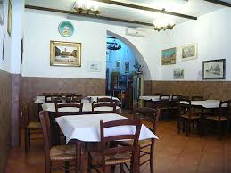

2. De acuerdo a la Guía de Autoaprendizaje.¿Que define un servicio buffet?
Explique:
Observa el siguiente link servicio de buffet
https://www.youtube.com/watch?v=iczugtjrbQA

3.Si analizamos la siguiente imagen es llamativa y significativa para el cliente.
¿Por qué?
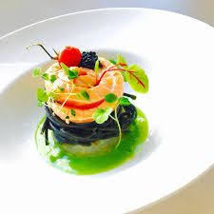

4.¿Que detalles son claves en la personalidad del diseño de un restaurant

Lista de cotejos Análisis de Casos

Criterios | Cumple (3 pts.) | No cumple (1 pts.)
El estudiante responde las preguntas de acuerdo con lo solicitado

OA | Indicadores de evaluación | Preguntas
OA7 | Identifican la clasificación de distintos tipos de decoración que se utilizan en presentación de platos. | 5-6-7-8-9-10-11-12

Instrucciones. Marca con una X la imagen que se asocia a la clasificación de tipos de presentación de platos considerando presentación, decoración y orden.

Categoría de Montaje de platos

Imagen | Imagen
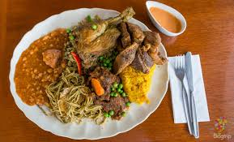 | 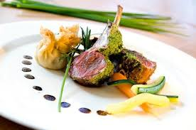
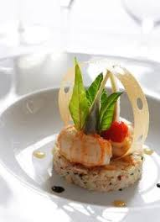 | 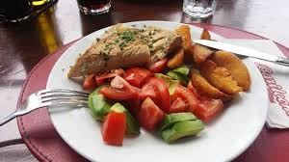
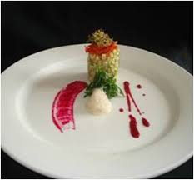

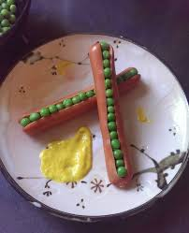

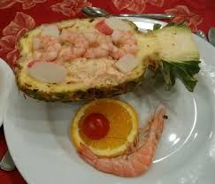 | 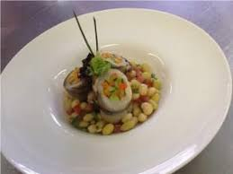
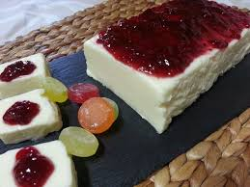 | 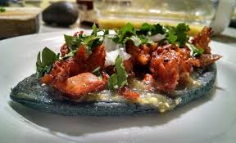
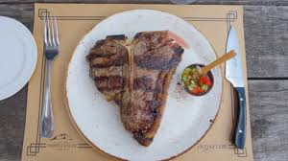 | 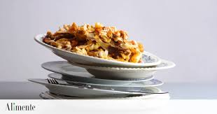
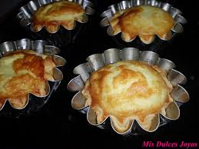 | 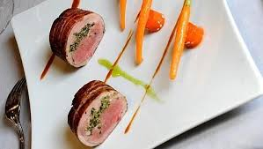

Lista de cotejos
Criterios | Cumple (3 pts.c/u) | No cumple (1 pts.c/u)
El estudiante responde las preguntas de acuerdo con lo solicitado

OA | Indicadores de evaluación | Preguntas
OA7 | Reconocen las normas internacionales que se utilizan en las distintas decoraciones de platos | 13-14-15-16-17-  18-19-20

Normas Internacionales E.U.P.F
Estas reglas fueron pensadas para otorgar una guía que nos permita entender cómo podemos hacer diferentes montajes satisfactorios y funcionales. Analizaremos cada una:
- Equilibrio
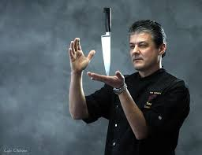

No nos referimos a montar el plato como si de un trapecista se tratara, el equilibrio habla de la armonía de todos los componentes del plato partiendo por la elección de los alimentos,
colores y sus cocciones. La idea de esto es presentar variedad que sean compatibles entre sí, y tenemos mucho de donde hablar:
-Alimentos:
Un plato debe tener variedad de productos atractivos y nutritivos, y es importante destacarlos bien. Las combinaciones deben ser bien pensadas para evitar mezclas no muy atractivas.
-Color:
Los colores en un plato abren mucho el apetito y es un gran atractivo. En gastronomía se privilegian los tonos brillantes, naturales y los colores “tierra”. La idea es elegir una variedad que permita armonía a la vista, pero más aún presentar el color como se debe: si un brócoli es verde debe ser presentado verde y no un verde musgo (signo de que está muy cocido).
-Métodos de cocción
Un plato debe tener técnicas, que demuestran profesionalismo y creatividad. Recordemos que todo alimento admite cualquier método de cocción como hervido, salteado, frito o asado. Lo importante es que el platillo tenga variedad, por ejemplo
servir carne asada con verduras al vapor o un pescado pochado con papas fritas, verduras salteadas, etc. Debemos evitar que en un plato todo sea frito o todo sea asado o todo sea hervido (salvo en casos de régimen-dieta).

- Forma
Nos encanta jugar con las formas: medallones redondos, masas de forma cuadrada y verduras en pequeños formatos. La geometría entra en cocina y buscamos dar una armonía de polígonos al plato. Debemos evitar que todo sea redondo o cuadrado o todo sea entero: como en las verduras, mostrar diferentes cortes y no caer en la sencillez , colocando los vegetales tal cual son.
-Texturas
Una palabra muy de moda. Texturas, nos permite seguir con el ingenio.
En el plato debe haber diferentes texturas que darán a los comensales placer al paladar. Debemos encontrar suavidad, crocantes, humedad… todo alimento permite que les demos diferentes texturas de acuerdo al método de cocción o técnica que ocupemos.
Evitar que en un plato todo sea blando o que haya mucha repetición, ya que eso “aburre” al paladar.
- Sabores y especias
Por último, los sabores deben ser variados y compatibles entre sí. Utilizar correctamente el método de cocción para conseguir el sabor esperado del producto, no abusar de especias y condimentos e intentar hacer mezclas que sirvan, como mezclar sabores sustanciosos con magros, condimentados con suaves, ahumados con agridulces, dulces con ácidos, etc. Evitar

2.Unidad
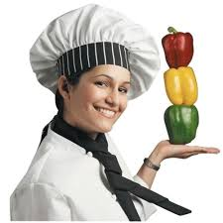

Cuando los elementos de un plato se unen para formar una estructura, se llama unidad. En el fondo se trata de juntar los componentes sin estorbarse para mostrar la elegancia de lo simple, la cohesión. La idea es mostrar la menor cantidad de áreas de atención y restar los “espacios en blanco” (que son los espacios vacíos del plato). Veamos algunos ejemplos:
El plato presenta estructura y los elementos parecieran que fueran solo uno, la salsa va por alrededor, pero “encierra sin aprisionar”
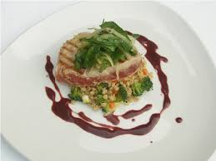
3.Punto focal

Este punto es importante, la guía de nuestro plato. La función es un área específica que llama la atención y automáticamente nos dirige la vista hacia el resto del plato sin distraernos de otros elementos que se encuentren allí. Para que esto funcione, la ubicación de los elementos, su relación y cohesión. Debemos centrarnos en: la estructura y unidad,
Un ejemplo de ello es el siguiente plato, inmediatamente nos llama la atención la pequeña ensalada con las varas de ciboulette, al verlos apreciamos el resto del plato sin mayores distracciones.
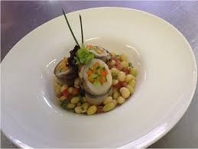

Instrucciones:
Leer texto de Guía Autoaprendizaje, luego responda las siguientes preguntas
Justifique las respuestas falsas

N° | Respuesta  V-F | Preguntas
13) |  | Los principales colores para una presentación de platos son el color rojo y color negro.
 |  | Justificación:
14) |  | El plato presenta estructura y los elementos parecieran que fueran solo uno, la salsa va por alrededor, pero “encierra sin aprisionar”  es unidad.
 |  | Justificación:
15) |  | Las normas internacionales de presentación de platos consiste en  E.I.U.F
 |  | Justificación:
16) |  | Una presentación de platos siempre debe ser todo frito o asado, no debe haber variedad en los métodos de cocción.
 |  | Justificación:
17) |  | El equilibrio se relaciona con los siguientes elementos  Alimentos, color, métodos de cocción, forma y textura.
 |  | Justificación:
18) |  | El punto focal se refiere a que llama la atención y automáticamente nos dirige la vista hacia el resto del plato sin distraernos.
 |  | Justificación:
20) |  | Los sabores, especies y formas no deben ser variados en una presentación de platos, no contribuye nada positivo.
 |  | Justificación:

Lista de cotejos Verdadero y Falso
Criterios | Cumple (3 pts.c/u) | No cumple (1 pts.c/u)
El estudiante responde las preguntas de acuerdo con lo solicitado

